 | Пам’ятка населенню

Головне: всі електроприлади в квартирі повинні бути справними та встановленими у відповідності до їх технічних вимог. При встановленні та ремонті електроприладів – необхідно звертатися за допомогою тільки до кваліфікованих спеціалістів.
Увага! Якщо побутовий електроприлад (пральна машина, фен, тостер, міксер, електропіч і т.д.) не має відповідного висновку про електробезпеку, то він потенційно небезпечний.

Використання власноруч відремонтованих
електроприладів – потенційна небезпека для життя !
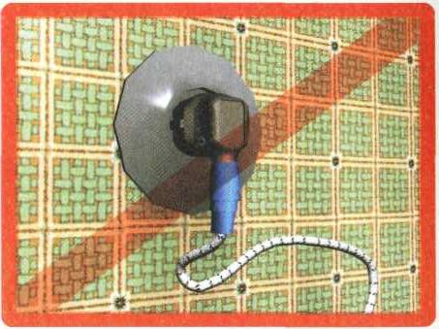
- Якщо вилка електроприладу вийшла з ладу – не намагайтеся самостійно її відремонтувати, а відразу замініть на нову.
- Після використання подовжувача - спочатку вийміть вилку із розетки, а вже потім скручуйте шнур.
- Для заміни електролампи чи запобіжника, спочатку необхідно знеструмити квартиру.
- Не залишайте увімкнені електроприлади без нагляду.

Правильно користуйтеся електропраскою:
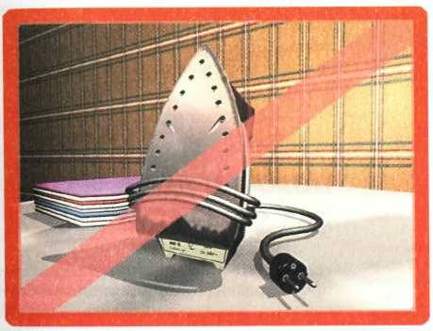
- Не беріть праску вологими руками та не прасуйте стоячи на підлозі босоніж, бо у разі електричного ураження - струм легко пройде через ваше тіло.
- Не намотуйте шнур навколо гарячої праски: це може пошкодити ізоляцію дроту.
- Перед тим як налити воду в ємність відпарювача електропраски, спочатку витягніть вилку із розетки.

Дотримуйтесь заходів безпеки при
використанні електроприладів у ванній кімнаті:

- Не тримайте у ванній кімнаті увімкнені побутові електроприлади: тут утворюються струмопровідні водяні пари. Крім того, електроприлади, наприклад, магнітофон, підключений до мережі і випадково потрапивший у ванну під час купання, може призвести до загибелі людини.
- Не розміщуйте розетки занадто близько біля ванни та раковини.
- Не користуйтеся феном чи електробритвою, якщо вони вологі або мають оголені дроти.
- Оголені дроти необхідно негайно ремонтувати! Виконувати цю роботу повинні тільки кваліфіковані спеціалісти.

Бережіть електродроти!

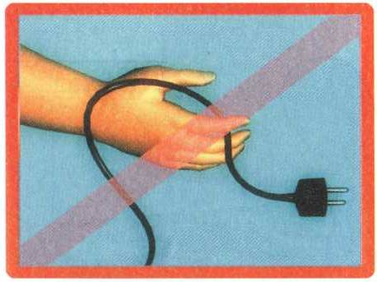
- Виймаючи вилку із розетки - не тягніть за шнур, бо він може обірватися і тоді з’являться оголені дроти, котрі знаходяться під напругою.
- Потрібно: однією рукою підтримувати розетку, а другою обережно виймати вилку.
- Бережіть електродроти. Нічого не підвішуйте до проводів, не шарпайте їх.

Не перевантажуйте електромережу!
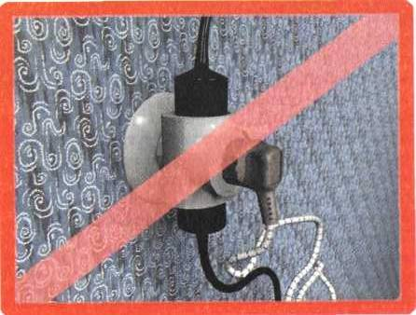
- Не вмикайте декілька приладів в одну розетку водночас: може виникнути коротке замикання і навіть пожежа.
- Ніколи не витирайте вологою серветкою навіть вимкнені електричні світильники.
- Коли миєте холодильник чи інші побутові електроприлади - спочатку вимкніть їх з електромережі.

Останнє попередження: Користуючись будь-яким електроприладом будьте уважні та обережні!

Запам’ятайте!
Електрика нікому не пробачає безпечності та неуважності.

Навчально-методичний центр цивільного захисту та
безпеки життєдіяльності Вінницької області

